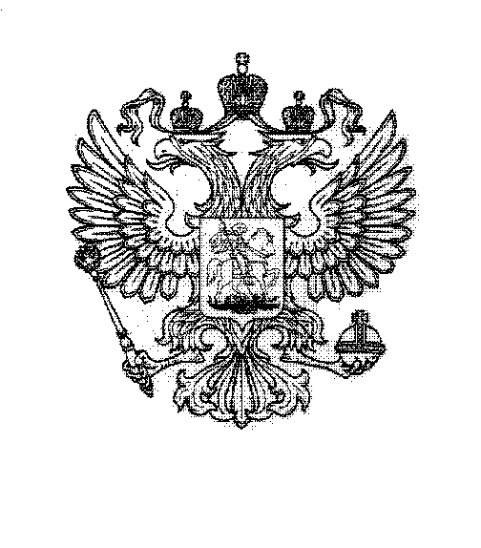

ГЛАВА АДМИНИСТРАЦИИ ГОРОДА БАЙКОНУР
Р А С П О Р Я Ж Е Н И Е

15 сентября 2026 г. № 01-584р

О внесении изменений
в состав комиссии по делам
несовершеннолетних и защите их прав
при администрации города Байконур,
утвержденный распоряжением
Главы администрации города Байконур
от 13 ноября 2023 г. № 01-466р

На основании Соглашения между Российской Федерацией
и Республикой Казахстан о статусе города Байконур, порядке формирования
и статусе его органов исполнительной власти от 23 декабря 1995 г.:
- Внести в состав комиссии по делам несовершеннолетних и защите их прав при администрации города Байконур, утвержденный распоряжением Главы администрации города Байконур от 13 ноября 2023 г. № 01-466р
«Об утверждении состава комиссии по делам несовершеннолетних и защите
их прав при администрации города Байконур» (с изменениями)
(далее – Комиссия), следующие изменения:
  - Включить в состав Комиссии в качестве члена Комиссии Баймагамбетова Е.Е. – участкового инспектора полиции по делам несовершеннолетних отдела административной полиции Представительства Министерства внутренних дел Республики Казахстан в городе Байконыр.
  - Исключить из состава Комиссии Мурзагалиеву М.Г.
- Аппарату Главы администрации города Байконур в установленные сроки организовать опубликование настоящего распоряжения в газете «Байконур» и на официальном сайте администрации города Байконур https://portal.baikonuradm.ru.
- Контроль за исполнением настоящего распоряжения возложить на заместителя Главы администрации, отвечающего за вопросы социальной сферы в городе Байконур.

Глава администрации К.Д. Бусыгин

